计算机网络·谢希仁老先生~理论上覆盖面挺广的

这门课程理论与实践相结合

重点内容：第一张到第六章

概述 6课时

物理层 4

数据链路层 10

网络层 20 （重点内容）

运输层 8

应用层 10

网络安全 2

因特网上的音频与视频服务 2

无线网络和移动网络 2

一共64课时

专业必修课 3学分~

平时5分 ~（课堂表现和出勤）

作业（过程是管理）55分 ~

期末40分~

edu2act/course-network

网站：<https://github.com/edu2act/course-network>

计算机体系结构占大部分内容­­­

计算机由一系列的体系（传入、数据、接入），我们主要学“数据”

无线技术

核心网

业务与软件

云计算和大数据

未知的领域

#计算机网络的重要功能

连通性：彼此联通，交换信息

共享：信息共享、软硬件共享~硬件（列如打印机）

1.2互联网概述：网络、互连网、互联网（因特网）

网络（结点、链路、）若干结点、链路组成网络

互连网 由路由器和网络组成互连网

因特网

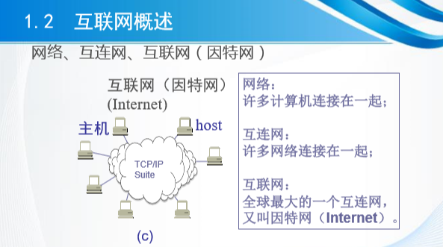

互联网发展的三个阶段

Tcp/ip协议

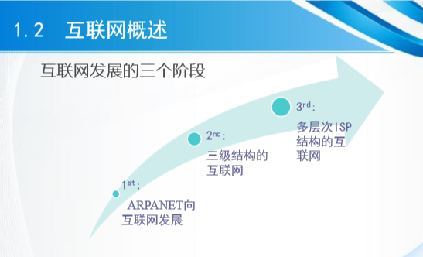

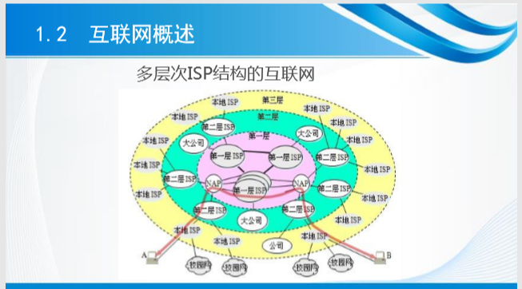

互联网的组成：

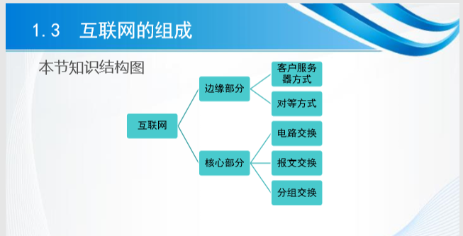

互联网=边缘部分（资源子网）+核心部分（通信子网）

互联网的边缘部分

主机之间的通信方式

客户服务方式（C/S）

对等方式(P2P)

客户服务器方式~客户a向服务器b发出请求服务，而服务器b向客户a提供服务。

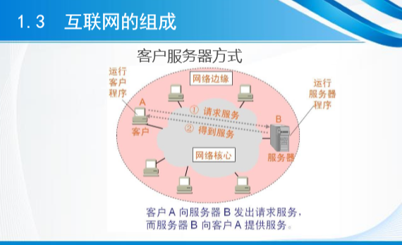

对等连接方式（P2P）

最终角色取决计算机上装了什么程序。

互联网的核心部分

数据交换方式：电路交换、报文交换、分组交换

电路交换方式：建立连接（申请占用通信资源）--》通话（一直占用通信资源）--》释放连接（释放通信资源）

电路交换适合于数据量很大的实时性传输

核心路由器之间可以使用电路交换。

分组交换方式：

传输的是二进制数据

分组=首部+数据

分组交换总结：

优点：高效、灵活、迅速、可靠

问题：时延、开销

报文交换总结：

➢报文一般比分组长的多 ➢

报文交换的时延较长

计算机网：网络、互联网、互连网

因特网：阿帕网，1983TPC

协议产生